1 сентября
Праздник в первый школьный день

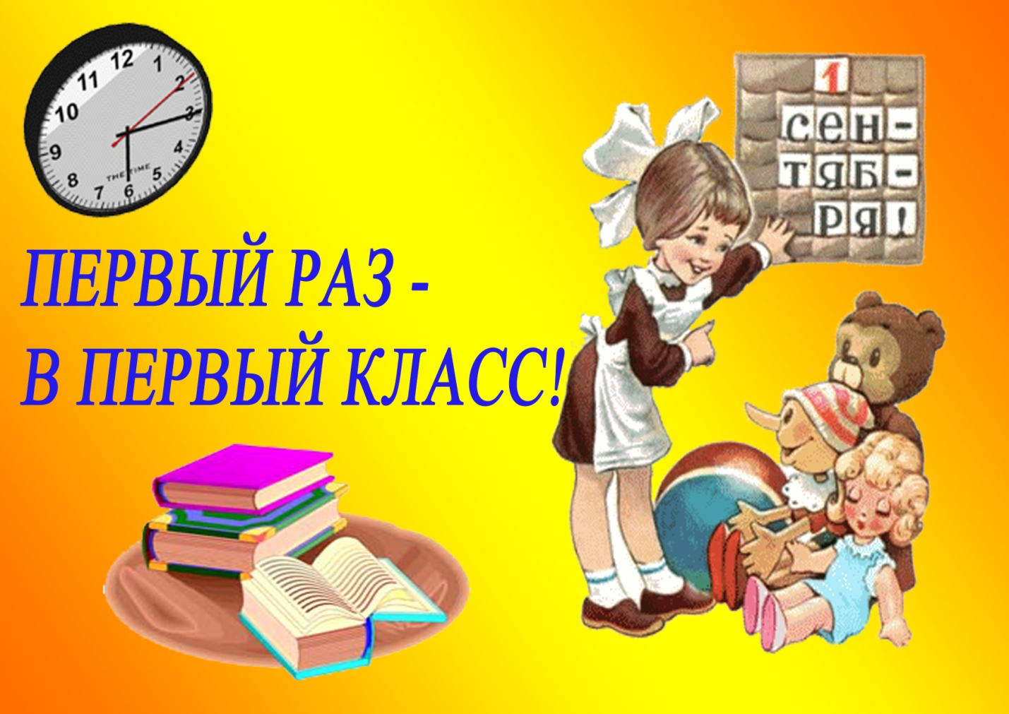

Данилова Ирина Леонидовна
Учитель начальных классов
МОУ Монастырщинская СОШ
Богучарского района
Воронежской области

Чтобы первый школьный день стал для первоклассников торжественным и запоминающимся я провожу после общешкольной линейки праздник в классе. Помогают готовить и участвуют в нем мои бывшие ученики.

- Учитель: - Какие вы счастливые, ребята! И до чего хорошие, нарядные. Сегодня вы уже не дошколята, сегодня вы уже ученики.
В этом классе вы каждый день будете получать особенные подарки. Но это не конфеты и не игрушки. Это – знания, это - удивительные встречи с неизвестным, это – новые находки и открытия. Но одновременно и трудная ежедневная работа. Ведь знания даются только тем, кто сам захочет их получить и будет очень стараться.
Так будьте же старательными, умными, трудолюбивыми и тогда Страна Знаний откроет вам все свои тайны.
Поздравляю вас, дети, с праздником, Днем Знаний – 1 сентября!

И не только я хочу поздравить вас. У меня на столе лежат открытки – поздравления от сказочных героев. А от кого – попробуйте догадаться сами.

- Открытки – поздравления

Я желаю от души вам здоровья, малыши!
Чтоб прививок не боялись, ежедневно закалялись,
Чтоб не мучил вас бронхит.
Добрый доктор … (Айболит)

Я желаю вам в подарок получить огромный торт,
Шоколадку и печенье, мармелад, халву, варенье.
Становитесь толще, выше…
Жду от вас ответ на крыше. (Карлсон)

Я хочу вам пожелать лишь пятерки получать,
Книжки добрые любить и воспитанными быть.
От лица Пьеро, Мальвины ваш дружище … (Буратино)

- (Одеваю на руку куклу-Петрушку)
- Ой, а кто это тут?
Петрушка:
- Здравствуйте детишки, девчонки и мальчишки!
Посмотрите, я уж тут!
А вот как меня зовут?
…- Петрушка!
- Я пришел поздравить вас,
Всех кто ходит в 1 класс!
(Поздравляет, проходя по рядам, поглаживая по головкам или пожимая руку)
- Петрушка: - Я принес для вас Указ.
Указ
- Читаю Указ!
Написан для вас!
Слушай, не вертись,
Уму-разуму учись!
Все с сегодняшнего дня
В школу допускаются,
Все уроки, как всегда,
Утром начинаются.
И большим и маленьким,
Грустным и веселым,
Худеньким и толстеньким,
С веснушками и без
Приказано – учиться,
Стараться, не лениться,
Чтоб было чем гордиться.
Здесь даже подпись есть.
Магистр всех наук Страны Знаний

- Учитель:
- Спасибо, Петрушка. Думаю мы еще не раз встретимся с тобой на уроках в этом году.
А сейчас мы с ребятами выучим новую физкультминутку, она нам пригодится на уроках.

Руки в стороны и в кулачок, а потом их на бочок.
Руки вперед и в кулачок, а потом их на бочок.
Руки к плечам и в кулачок, а потом их на бочок.
Руки вверх и в кулачок, а потом их на бочок.
Руки вниз и в кулачок, а потом их на бочок.

- ( Стук в дверь. Входят Мальвина и Буратино. У Буратино в руках портфель, подмышкой - подушка)
Мальвина:
- Я – девочка Мальвина,
Из сказки к вам пришла.
Меня вы не забыли?
Я рада вам всегда.
Поздравляю вас с первым школьным днем!
Буратино:
Нос мой острый, нос мой длинный,
Я веселый Буратино.
Утром рано просыпался,
В школу быстро собирался.
На пороге не зевал,
Все скорей в портфель кидал.
Кубики, тарелки, чашки,
Разноцветные бумажки,
Пирамидки, погремушки…
В общем все мои игрушки.

Мальвина:
- Буратино, а зачем ты подушку в класс принес?
Буратино:
- Как зачем? Чтобы на уроках спать!
Мальвина:
- Ребята, расскажите Буратино, чем нужно заниматься на уроке.
Дети:
Буратино:
- Ну ладно, играть нельзя, хоть лимонадику выпью. (достает из портфеля бутылку лимонада)
Мальвина:
- Ребята, расскажите Буратино, чем нельзя заниматься на уроке.
Дети:
Буратино:
Совсем я запутался. Что же мне тогда в портфель класть? Ну как, первоклашки, поможете мне? Тогда скажите, ручку мне брать в школу? А пенал? А конфеты? А игрушки? А книги? Спасибо! Теперь я знаю, что возьму с собой в школу. Ну а вы-то сами не путаетесь? Может, вместе с книжками и игрушки прихватываете? Вот мы с Мальвиной сейчас проверим. Проведем игру: Собери портфель с завязанными глазами.
(Два игрока, два пустых портфеля, разные школьные принадлежности и игрушки. В портфель нужно выбрать только нужное)
Мальвина:
- А я хочу загадать ребятам загадки о том, с чем они теперь будут встречаться каждый школьный день.
- Я все знаю, всех учу,
Но сама всегда молчу.
Чтоб со мною подружиться
Надо грамоте учиться. (книга)
- Кулик не велик целой сотне велит,
То сядь да учись, то встань, разойдись. (звонок)
- Я люблю прямоту, я сама прямая.
Сделать ровную черту всем я помогаю. (линейка)
- Новый дом несу в руке, двери дома на замке.
А живут в доме том книжки, ручка и альбом.
- У меня обложка синяя, на любой странице – линия,
Чтоб помочь ученику ровно вывести строку. (тетрадь)
- Быстрый конек по белому полю бегает, за собой след оставляет.(ручка)
- Белый камушек растаял, на доске следы оставил. (мел)
- Стоит веселый светлый дом, ребят проворных много в нем.
Там пишут и считают, рисуют и поют.
И этот дом веселый зовется, дети, … (школа)

Буратино:
- Ребята, у вас сегодня праздник, давайте все вместе потанцуем веселый танец «Буги-буги»
Руку правую вперед, а потом ее назад,
А потом опять вперед и немножко потрясем.
Мы танцуем буги-буги, поворачиваясь в круге
И в ладоши хлопаем вот так: раз-два!

Руку левую вперед, а потом ее назад,
А потом опять вперед и немножко потрясем.
Мы танцуем буги-буги, поворачиваясь в круге
И в ладоши хлопаем вот так: раз-два!

Ногу правую вперед, а потом ее назад,
А потом опять вперед и немножко потрясем.
Мы танцуем буги-буги, поворачиваясь в круге
И в ладоши хлопаем вот так: раз-два!

Ногу левую вперед, а потом ее назад,
А потом опять вперед и немножко потрясем.
Мы танцуем буги-буги, поворачиваясь в круге
И в ладоши хлопаем вот так: раз-два!

Учитель: - Вот и подходит к концу наш первый школьный праздник. Вам, ребята, понравилось в школе?
А мне понравились вы – мои новые ученики.

А сейчас я хочу обратиться к вашим родителям.
Трудно детей своих воспитать.
Многое нужно для этого знать.
Родителям я хочу пожелать: детям всегда во всём помогать,
В школу с утра ребёнка собрать, напутствие доброе вовремя дать,
Умную книжку успеть прочитать, а в выходной не забыть погулять,
Собрания также все посещать, школе (по мере сил) помогать;
Чтобы болезней всех избежать, надо ещё малышей закалять!
А если Вам плакать от школы придётся,
Пусть мой подарок тотчас развернётся...
Этот подарок, смотрите, с секретом: мой телефон на платочке на этом,
Номер мой поскорей набирайте, любые вопросы со мною решайте!

(Праздник завершается чаепитием)

